СОВЕТ НАЗЫВАЕВСКОГО
МУНИЦИПАЛЬНОГО РАЙОНА
ОМСКОЙ ОБЛАСТИ

РЕШЕНИЕ

от "23" декабря 2015 г. | № 47
г. Называевск

О флаге Называевского муниципального района Омской области

В соответствии с законодательством, регулирующим правоотношения в сфере геральдики, и руководствуясь Уставом Называевского муниципального района Омской области (далее – Называевский район),
Совет Называевского района РЕШИЛ:

- Установить флаг Называевского района в качестве официального символа Называевского района.
- Признать решение Совета Называевского муниципального района от 28.11.2008 года № 387 «Об утверждении Положения о гербе, флаге, гимне Называевского муниципального района Омской области» в части разделов 1 (флаг) и 2 (флаг), а также Решение Совета Называевского муниципального района от 28.06.2010 года № 28 «О внесении изменений в Решение Совета Называевского муниципального района от 28.11.2008 года № 387 «Об утверждении Положения о гербе, флаге, гимне Называевского муниципального района Омской области»» - утратившими силу.
- Утвердить Положение «О флаге Называевского муниципального района Омской области» (прилагается).
- Направить настоящее решение вместе с Положением «О флаге Называевского муниципального района Омской области» в редакцию газеты Наша Искра» для опубликования и разместить на официальном сайте Администрации муниципального района.
- Представить настоящее решение, Положение «О флаге Называевского муниципального района Омской области» в Геральдический Совет при Президенте Российской Федерации для внесения флага Называевского района в Государственный геральдический Регистр Российской Федерации.

Глава
муниципального района Н.Н. Стапцов
Приложение
к решению Совета Называевского
муниципального района Омской области
от «23» декабря 2015 г. № 47

ПОЛОЖЕНИЕ
«О ФЛАГЕ НАЗЫВАЕВСКОГО МУНИЦИПАЛЬНОГО РАЙОНА ОМСКОЙ ОБЛАСТИ»

Настоящим положением устанавливается описание, обоснование и порядок использования флага Называевского муниципального района Омской области.

- Общие положения

1.1. Флаг Называевского муниципального района Омской области (далее – флаг Называевского района) является официальным символом Называевского района.
1.2. Флаг Называевского района отражает исторические, культурные, социально-экономические, национальные и иные местные традиции.
1.3. Положение о флаге Называевского района с приложением на бумажном и электронном носителях хранится в архиве Называевского района и доступно для ознакомления всем заинтересованным лицам.
1.4. Флаг Называевского района подлежит государственной регистрации в порядке, установленном федеральным законодательством и законодательством Омской области.

- Описание и обоснование символики флага
Называевского района.

2.1. Описание флага Называевского района:
«Прямоугольное двухстороннее полотнище с отношением ширины к длине 2:3, составленное из двух горизонтальных полос. Верхняя часть полотнища составлена из трёх треугольных частей: зелёного цвета в центре (основание которой лежит на нижней полосе, а вершина расположена в середине верхнего края полотнища) и двух жёлтого цвета. Нижняя часть полотнища – голубого цвета, шириной 5/18 ширины полотнища. В центре зелёной и голубой части полотнища изображены сдвоенные узкие полосы белого цвета (из герба Называевского района)».
2.2. Рисунок флага Называевского района приводится в приложении 1, являющемся неотъемлемой частью настоящего Положения.
2.3. Обоснование символики флага Называевского района.
Символика флага Называевского района многозначна.
Зелёная пирамида (треугольник) олицетворяет собой территорию Называевского района, его леса, поля и луга.
Два серебряных столба, вертикально пересекающие треугольник - аллегория железной дороги Екатеринбург – Тюмень – Омск, одной из важнейших ветвей Транссибирской магистрали, пересекающей территорию района, символ её значимости в становлении и развитии района.
Жёлтая часть полотнища – символ того, что Называевский район является районом сельскохозяйственным.
Голубая полоса с двумя белыми волнистыми полосками – символ многочисленных водных объектов (озер, речек, прудов), расположенных на территории района.
Жёлтый цвет (золото) – символ урожая, богатства, высшей ценности, величия.
Зелёный цвет символизирует весну и природу, здоровье, молодость и надежду.
Голубой цвет (лазурь) – символ возвышенных устремлений, искренности, преданности, возрождения.
Белый цвет (серебро) – символ чистоты, открытости, божественной мудрости, примирения.
2.6. Авторская группа.
Идея герба: Галина Волина (г.Называевск).
Вексиллологическая доработка: Константин Моченов (Химки).
Художник и компьютерный дизайн: Наталья Кудря (Москва).
Обоснование символики: Галина Волина. (г.Называевск), Вячеслав Мишин (Химки).

3. Порядок воспроизведения и размещения флага
Называевского района

3.1. Воспроизведение флага Называевского района, независимо от его размеров и техники исполнения, должно точно соответствовать описанию, приведенному в пункте 2.1. настоящего Положения.
3.2. Порядок одновременного размещения Государственного флага Российской Федерации, флага Омской области, флага Называевского района, иных флагов устанавливается в соответствии с федеральным законодательством, законодательством Омской области, регулирующим правоотношения в сфере геральдического обеспечения.
3.3. При одновременном размещении Государственного флага Российской Федерации (или флага Омской области) и флага Называевского района флаг Называевского района располагается справа (размещение флагов: 1-2).
3.4. При одновременном размещении Государственного флага Российской Федерации (1), флага Омской области (2) и флага Называевского района (3), Государственный флаг Российской Федерации располагается в центре. Слева от Государственного флага Российской Федерации располагается флаг Омской области, справа от Государственного флага Российской Федерации располагается флаг Называевского района (размещение флагов: 2-1-3).
3.5. Расположение флагов, установленное в пунктах 3.3.,3.4. указано «от зрителя».
3.6. При одновременном размещении Государственного флага Российской Федерации, флага Омской области, флага Называевского района размер флага Называевского района не может превышать размеры других флагов.
3.7. При одновременном размещении Государственного флага Российской Федерации, флага Омской области, флага Называевского района высота размещения флага Называевского района не может превышать высоту размещения других флагов.
3.8. При одновременном размещении Государственного флага Российской Федерации, флага Омской области, флага Называевского района все флаги должны быть выполнены в единой технике.
3.9. В знак траура флаг Называевского района приспускается до половины высоты флагштока (мачты). При невозможности приспустить флаг, а также, если флаг установлен в помещении, к верхней части древка выше полотнища флага крепится черная сложенная пополам и прикрепленная за место сложения лента, общая длина которой равна длине полотнища флага, а ширина составляет не менее 1/10 от ширины полотнища флага.
3.10. При вертикальном вывешивании флага Называевского района, флаг должен быть обращен лицевой стороной к зрителям, а свободным краем вниз.
3.11. Порядок изготовления, хранения и уничтожения флага Называевского района, бланков и иных носителей изображения флага Называевского района устанавливается Администрацией Называевского района.

4. Порядок использования флага Называевского района

4.1. Флаг Называевского района установлен (поднят, размещен, вывешен) постоянно:
1) на здании Администрации Называевского района;
2) в зале заседаний Администрации Называевского района;
3) в кабинете Главы Называевского района, Председателя Совета Называевского района.
4.2. Флаг Называевского района устанавливается при проведении:
1) протокольных мероприятий;
2) торжественных мероприятий, церемоний с участием должностных лиц органов государственной власти области и государственных органов Омской области, Главы Называевского района, официальных представителей Называевского района;
3) иных официальных мероприятий.
4.3. Флаг Называевского района может устанавливаться:
1) в кабинетах первого заместителя, заместителей и руководителей структурных подразделений Администрации Называевского района; руководителей муниципальных организаций;
2) на жилых домах, зданиях предприятий и учреждений в дни государственных праздников, торжественных мероприятий, проводимых органами местного самоуправления Называевского района, общественными объединениями, предприятиями, учреждениями и организациями независимо от организационно-правовой формы.
4.4. Изображение флага Называевского района может размещаться:
1) на форме спортивных команд и отдельных спортсменов, представляющих Называевский район.
2) на официальных сайтах органов местного самоуправления Называевского района в информационно-коммуникационной сети «Интернет»;
3) на конвертах, открытках, приглашениях, календарях, а также на представительской продукции (значки, вымпелы, буклеты и иная продукция) органов местного самоуправления Называевского района;
4.5. Флаг Называевского района может быть использован в качестве основы для разработки наград и почетных званий Называевского района.
4.6. Размещение флага Называевского района или его изображения в случаях, не предусмотренных пунктами 4.1. – 4.5. настоящего Положения, является неофициальным использованием флага Называевского района.
4.7. Размещение флага Называевского района или его изображения в случаях, не предусмотренных пунктами 4.1. – 4.5. настоящего Положения, осуществляется по согласованию с администрацией Называевского района, в порядке, установленном муниципальными правовыми актами Называевского района.

5. Контроль и ответственность за нарушение настоящего Положения

5.1. Контроль соблюдения установленных настоящим Положением норм возлагается на управление делами администрации Называевского района.
5.2. За искажение флага (рисунка флага), установленного настоящим Положением, исполнитель допущенных искажений несет административную ответственность, в соответствии с действующим законодательством.
5.3. Нарушениями норм использования и (или) размещения флага Называевского района или его изображения являются:
1) использование флага Называевского района, в качестве основы гербов, эмблем и флагов общественных объединений, муниципальных унитарных предприятий, муниципальных учреждений, организаций независимо от их организационно-правовой формы;
2) использование в качестве средства визуальной идентификации и рекламы товаров, работ и услуг, если реклама этих товаров, работ и услуг запрещена или ограничена в соответствии с федеральным законодательством.
3) искажение флага Называевского района или его изображения, установленного в пункте 2.1. части 2 настоящего Положения;
4) использование флага Называевского района или его изображения с нарушением норм, установленных настоящим Положением;
5) изготовление флага Называевского района или его изображения с искажением и (или) изменением композиции или цветов, выходящим за пределы геральдически допустимого;
6) надругательство над флагом Называевского района или его изображением, в том числе путем нанесения надписей, рисунков оскорбительного содержания, использования в оскорбляющем нравственность качестве;
7) умышленное повреждение флага Называевского района.
5.4. Производство по делам об административных правонарушениях, предусмотренных пунктом 5.3., осуществляется в порядке, установленном статьёй 1 Главы 1 и статьёй 10 Главы 2 Закона Омской области от 24 июля 2006 г. N 770-ОЗ "Кодекс Омской области об административных правонарушениях" (с изменениями и дополнениями).

6. Заключительные положения

6.1. Внесение в композицию флага Называевского района каких-либо изменений допустимо в соответствии с законодательством, регулирующим правоотношения в сфере геральдического обеспечения.
6.2. Право использования флага Называевского района, с момента утверждения его Советом Называевского района в качестве официального символа, принадлежит органам местного самоуправления Называевского района.
6.3. Флаг Называевского района, с момента утверждения его Советом Называевского района в качестве официального символа, согласно п.2 ч.6 ст.1259 части 4 Гражданского кодекса Российской Федерации «Об авторском праве и смежных правах», авторским правом не охраняется.
6.4. Настоящее Положение вступает в силу со дня его официального опубликования.

Приложение: рисунок флага Называевского района.

Глава
муниципального района Н.Н. Стапцов
ПРИЛОЖЕНИЕ 1
к Положению «О флаге
муниципального образования
Называевский муниципальный район
Омской области»
от 23 декабря 2015 г. № 47

РИСУНОК ФЛАГА
НАЗЫВАЕВСКИЙ МУНИЦИПАЛЬНЫЙ РАЙОН
ОМСКОЙ ОБЛАСТИ

(лицевая сторона)

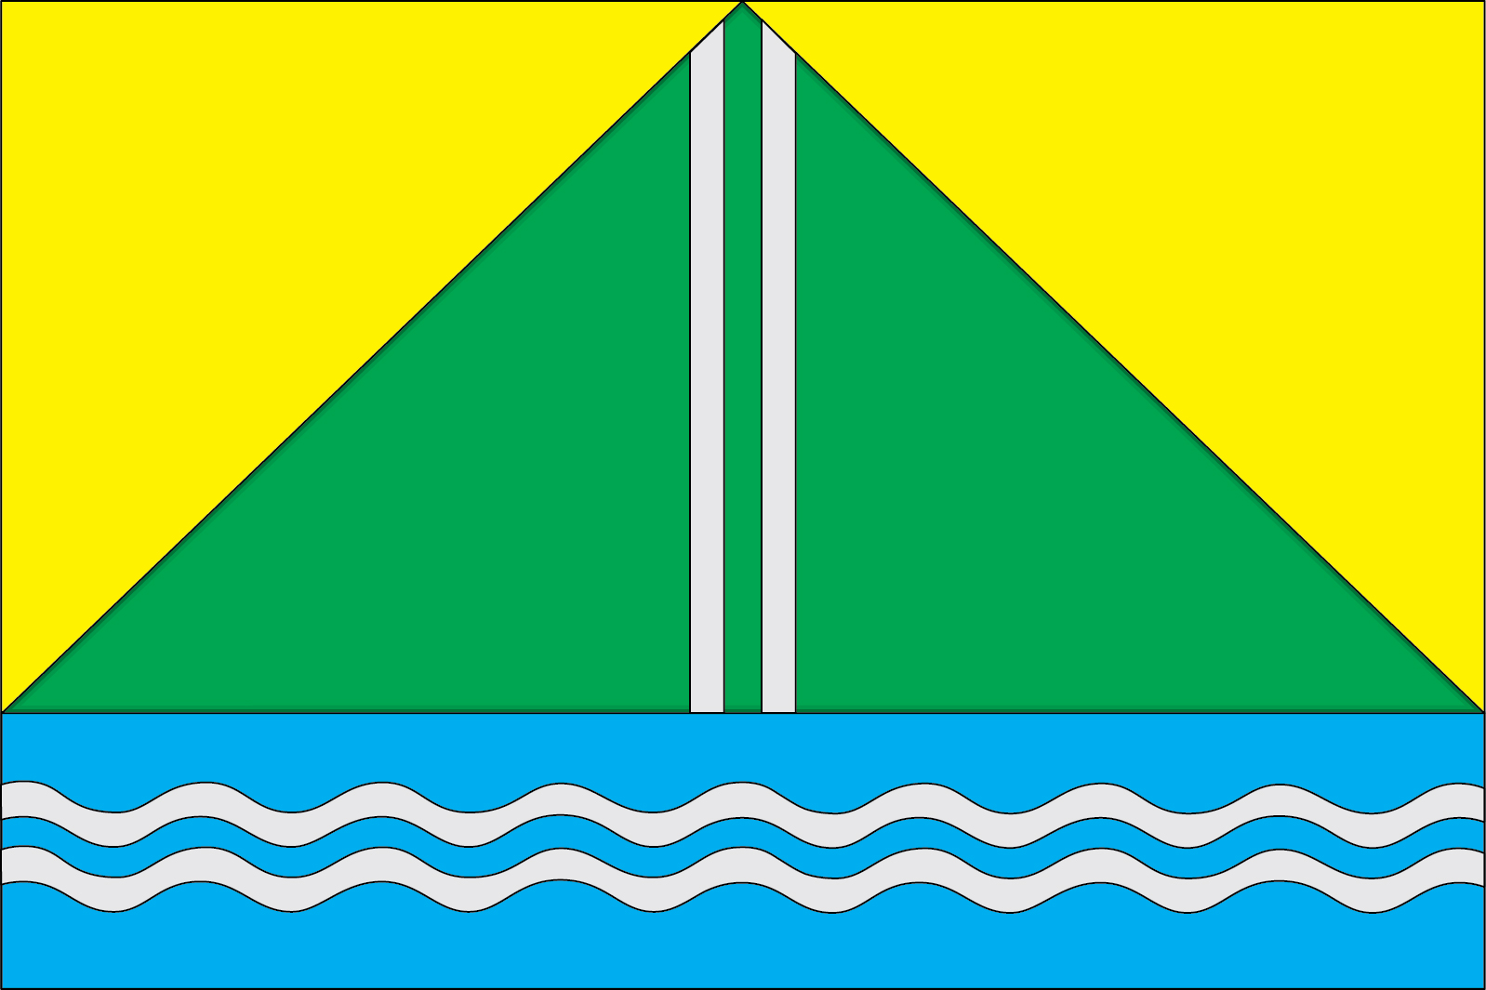

(оборотная сторона)

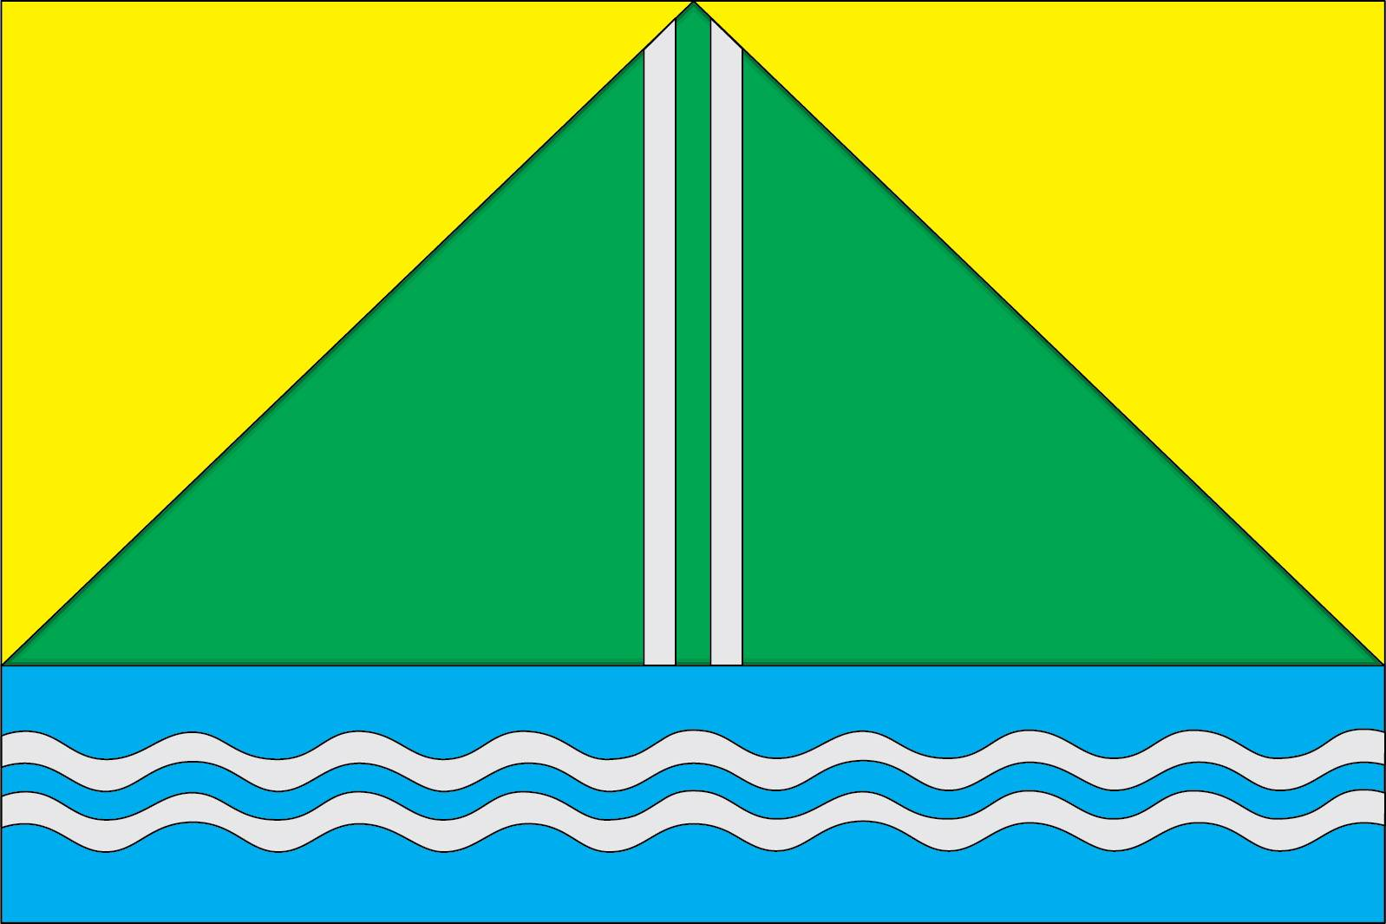

Размещение флагов: 1 –флаг РФ или субъекта РФ, 2 – флаг муниципального образования, где цифровые обозначения указывают на степень почетности места размещения герба при взгляде от зрителя.

